

GUÍA N°2 DE APRENDIZAJE. LENGUA Y LITERATURA.
2° MEDIOS 2021
Docentes: Daniel Caro, Verónica Vallejos, Adib Sade, Paola Linconao.

OA 8: Formular una interpretación de los textos literarios leídos o vistos, que sea coherente con su análisis, considerando: Una hipótesis sobre el sentido de la obra, que muestre un punto de vista personal, histórico, social o universal.
- Indicadores:
- Identificar elementos narrativos a partir de datos e indicios
- Interpretar el sentido de un texto a partir del contexto histórico y visión de mundo presente.
Estudiante |  | Curso |  | Fecha

INSTRUCCIONES:
- En la página 22 del libro de estudio encontrarás el texto KRAMP de la chilena María José Ferrada
- Lee atentamente el texto y luego responde las preguntas relacionadas con la identificación de elementos narrativos a partir de la lectura e inferencia textual.
- Desarrolla las preguntas presentes en la segunda hoja de esta guía.
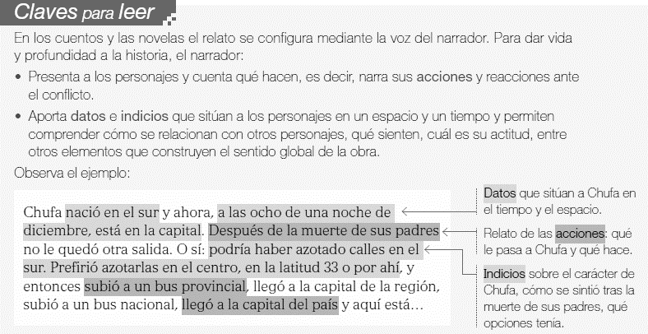
- Antes de leer y analizar los elementos narrativos del fragmento, lee con atención estos recuadros que te servirán para encontrar respuestas a las preguntas del análisis.

En la literatura encontramos temas y tópicos recurrentes, tales como el amor, la libertad, la muerte o el viaje. Este último se presenta generalmente de 2 formas:
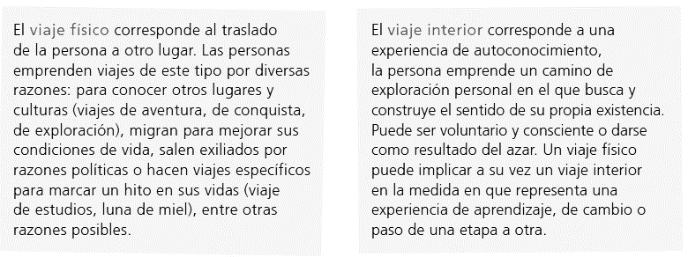

DESARROLLO DE ACTIVIDAD 2 - LENGUAJE Y LITERATURA / UNIDAD 1

- ¿Cuáles son las 2 características psicológicas principales del protagonista? Justifica (2p)
________________________________________________________________________________________________________________________________________________________________________________
- ¿Qué significó para D la hazaña de Neil Amstrong? (1p)
________________________________________________________________________________________________________________________________________________________________________________
- ¿A qué suceso histórico se refiere el texto? ¿Cuál es el año exacto en el que vive el personaje? (2p)
________________________________________________________________________________________

- ¿Cómo interpretas, según tu criterio, la frase que D escribió en la servilleta? (2p)
________________________________________________________________________________________________________________________________________________________________________________

- ¿Por qué se puede afirmar que en el fragmento están presentes como temáticas los 2 tipos de viaje? ¿Qué tipo de viaje (físico – interior) representan los 2 personajes centrales?
REFLEXIONA (4P)
_________________________________________________________________________________________________________________________________________________________________________________________________________________________________________________________________________________________________________________________________________________________________________________________________
PUNTAJE TOTAL GUÍA: 11 PUNTOS
Estimados estudiantes: este material ha sido preparado para que ustedes inicien el proceso de aprendizaje desde el hogar. Por este motivo, es de suma importancia el trabajo disciplinado en casa.

IMPORTANTE: Tienes 15 días para hacer entrega de las actividades solicitadas, por lo que debes entregar las respuestas por correo dentro de ese plazo.
Para resolver cualquier duda, pueden escribir a los siguientes correos:
vvallejos@isett.cl, dcaro@isett.cl, asade@isetrt.cl, plinconao@isett.cl estaremos respondiendo dudas.
Recuerda siempre identificarte y colocar tanto el nombre como el curso a tu guía.
Saludos cordiales.

